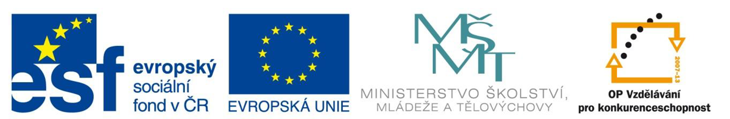

Mladá Boleslav 02
Autor: Mgr. Iveta Váňová

VY_32_INOVACE_02_Test Mladá Boleslav

Vytvořeno v rámci projektu“EU peníze školám“.
OP VK oblast 1.4 s názvem Zlepšení podmínek pro vzdělávání na základních školách.

Test město Mladá Boleslav
Vyber a označ správnou odpověď
- V jaké krajině leží město Mladá Boleslav:
a/ v hornaté krajině
b/ v mírně zvlněné krajině
c/ v krajině zemědělské
- Která řeka a potok protékají Mladou Boleslaví:
a/ Vltava a Klenice
b/ Jizera a Vltava
c/ Jizera a Klenice
- Kdo založil město Mladá Boleslav:
a/ kníže Boleslav
b/ král Boleslav
c/ kníže Bořivoj

- Co má ve znaku město Mladá Boleslav:
a/ tygra
b/ lva
c/ pantera
- Jak se nazývá nejstarší budova Mladé Boleslavi:
a/ boleslavský hrad
b/ Templ
c/ Tampl
- Jak se nazývá budova, kde sídlí magistrát města:
a/ Staroměstská radnice
b/ Radnice
c/ Nová radnice

- Co nemůžeme najít na Staroměstském náměstí:
a/ poštu
b/ fontánu
c/ Staroměstskou radnici
- Co se vyrábí v Mladé Boleslavi:
a/ kola
b/ automobily
c/ letadla
- Které školy najdeme v Mladé Boleslavi:
a/ základní, střední, vysoké
b/ základní, vysoké
c/ střední, základní a jiné

Řešení testu:
1.b
2.c
3.a
4.b
5.b
6.c
7.a
8.b
9.a

Zdroje textu:
Text vlastní.

Metodický pokyn:
Učitel promítne test dětem na interaktivní tabuli nebo ho vytiskne. Žáci si test podepíší. Žáci kroužkují správné odpovědi. Po odevzdání testu, společně celý test projdou a sdělí si správné odpovědi. Nakonec učitel vyhodnotí práce dětí.

Vytvořeno jako DUM do předmětu prvouka na Základní škole Mladá Boleslav, 17. listopadu 1325, příspěvková organizace Mladá Boleslav pro třetí ročník základní školy.

Materiál slouží k prověření zvládnutého učiva o městě Mladá Boleslav.

Materiál doporučuji prezentovat pomocí interaktivní tabule.

Materiál byl vytvořen a pilotován v I. pololetí školního roku 2011/2012.

